Proiectarea sistemelor numerice

-Controller PS2-

Profesor coordonator: Diana Irena Pop

Grupa: 30211

Anul I

Seria A

Proiect realizat de:

Ciupe David Robert

Hotupan Rares Florin

Cuprins

1. Specificatie Proiect
2. Descriere schema bloc
3. Lista componentelor folosite

* Unitate Control
* Unitate Executie
* Schema detaliata

4.Proiectare, implementare si justificare

5.Instructiuni de utilizare

6.Posibilitati de dezvoltare

# 1.Specificatie Proiect

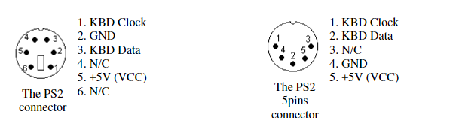Tastatura specificata foloseste protocolul IBM standard pentru a comunica cu computerul.Acest protocol face de uz o cod cheie care este transmis la apasarea tastei. Tastatura utilizeaza urmatorii pini:

Protocolul are doua intrari, cea de clock si cea de date. Pe intrarea de date este transmis codul format din 11 biti , bit cu bit. Codul este compus din bitul de start bitul de stop, bitul de paritate si cei 8 biti care alcatuiesc codul unic pentru fiecare tasta.Data se trimite pe frontul crescator al clockului.

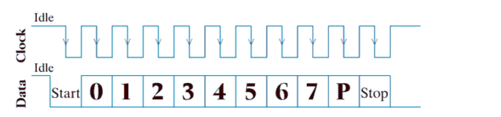

Tasta poate avea 2 stari: down si up. In starea down este trimis codul specific acesteia iar la ridicarea degetului de pe tasta se trasnmite codul tastei precedat de f0 care este codul pentru release.

Exista si anumite taste speciale care au codul cheie pe 22 de biti cum ar fii

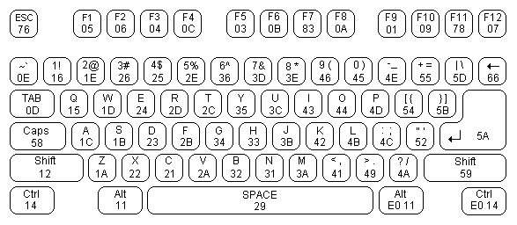

# 2.Descrierea Schema bloc

Intrari:

Data PS2 –se transmit 11 biti (respectiv 22) pe semnal de clock

Clock

Iesiri

Anod- determina afisorul selectat

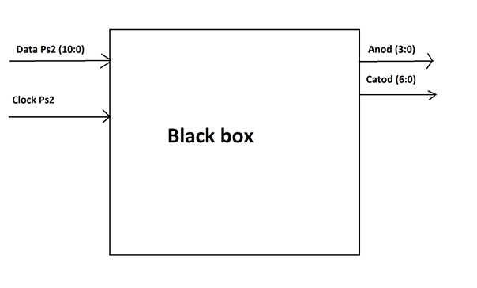Catod- codul 7SEG pentru afisor

# 3.Lista componentelor folosite

## Unitate de control

Intrari: Data PS2

Clock

Iesiri: Data PS2

Clock

Intrari din UE: Sageti

Backspace

Enter

## Unitatea de executie

Intrari:Data PS2

Clock

Iesiri: Anod

Catod

Led eroare

Iesiri in UC: Sageti

Backspace

Enter

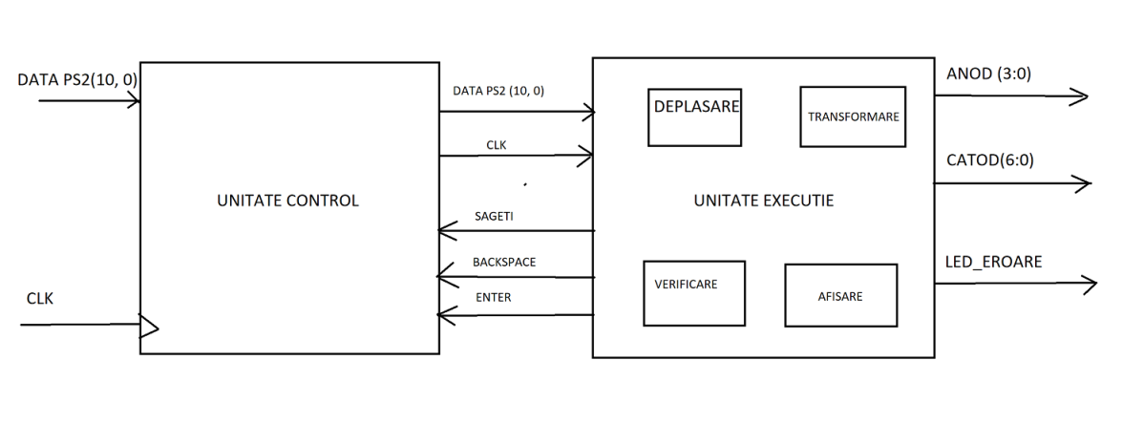

## Schema detaliata

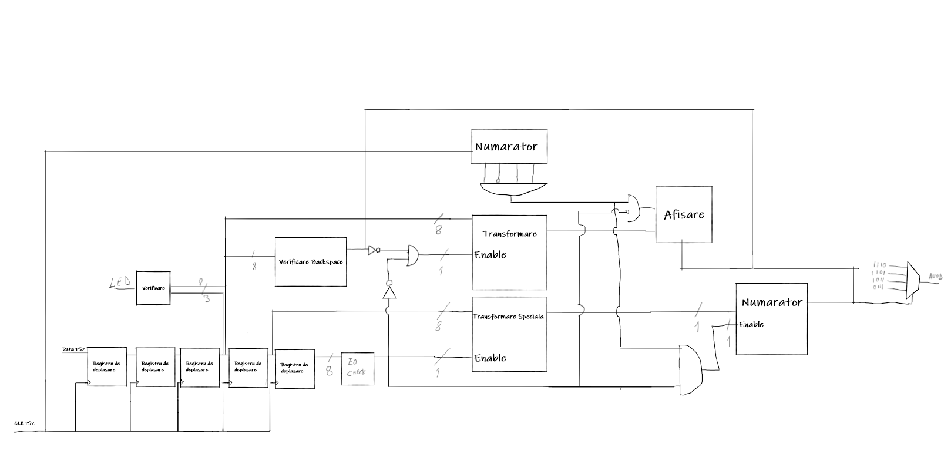

Cutia verificare verifica validitatea codului transmis.(HOTUPAN)

Registri de deplasare sunt folositi pentru a prelua informatia bit cu bit si a o memora pe 55 de biti.(HOTUPAN)

Verificare backspace verifica daca codul de pe intrare coincide cu codul tastei backspace.(CIUPE)

Numaratorul numara in bucla 0 -11.(CIUPE)

Cutia transformare transmite codul 7SEG corespunzator fiecarui cod de 33 de biti(CIUPE)

Cutia transformare speciala preia codurile pe 55 de biti care efectuaza comenzi speciale(HOTUPAN)

Numaratorul din dreapta jos numara in bucla 0-3 si transmite prin intermediul multiplexorului valoarea anodului(CIUPE)

Cutia afisare are ca iesire catodul si se foloseste de registri universali pentru a memora datele si are ca selectie backspace checkul si cei doi biti de la numarator (CIUPE)

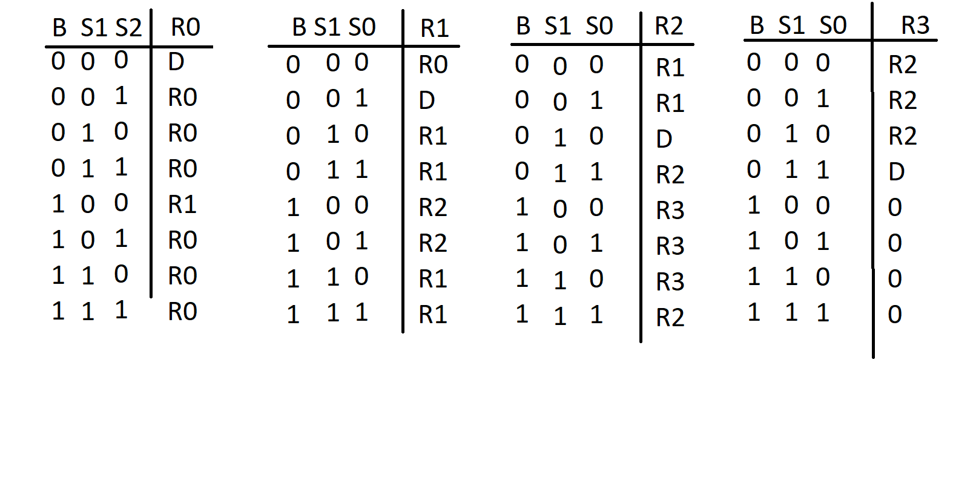

# unknown.png4.Proiectare,implementare si justificare

Am implementat o tastatura compusa din butoane in logisim, butoanele transimt semnale care merg in cutiile verzi care scot pe output codul butonului apasat si un enable care este 1 daca cutia este inactiva si 0 daca este apasat un buton apartinand acesteia, butoanele sunt grupate in grupe de 5 pentru simplitate.

Cutiile verzi sunt grupate in 2 cutii rosii care au pe select xor-uri intre intrarea si iesirea fiecarei cutii pentru a determina care dintrea acestea a fost folosita.Cutiile rosii trimit mai departe codul selectat

Cutia purpurie a fost adaugata ulterior pentru a acomoda tastele speciale(sagetile), de asemena am adaugat tasta enter in cutia purpurie.

(HOTUPAN)

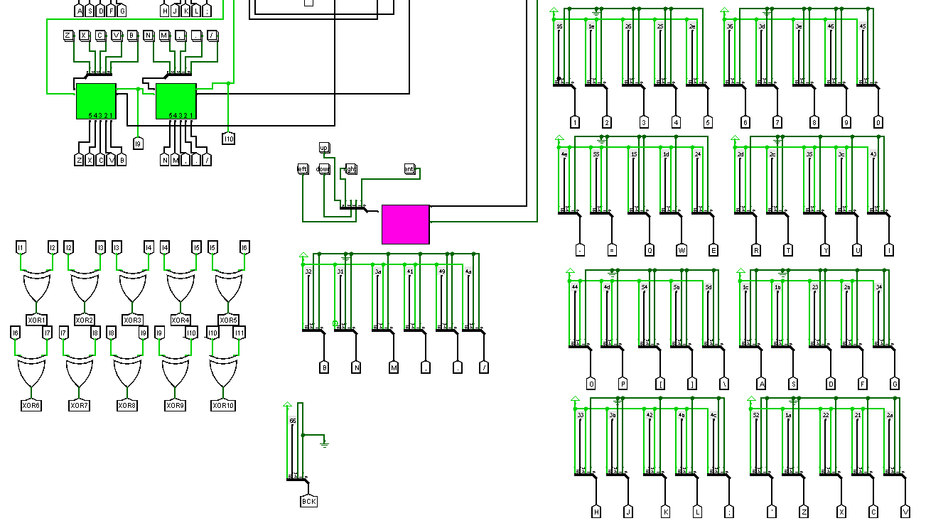

In imaginea de mai sus se pot observa xor-urile intre intrarile si iesirile cutiilor verzi, si codurile atribuite fiecarei taste.(HOTUPAN)

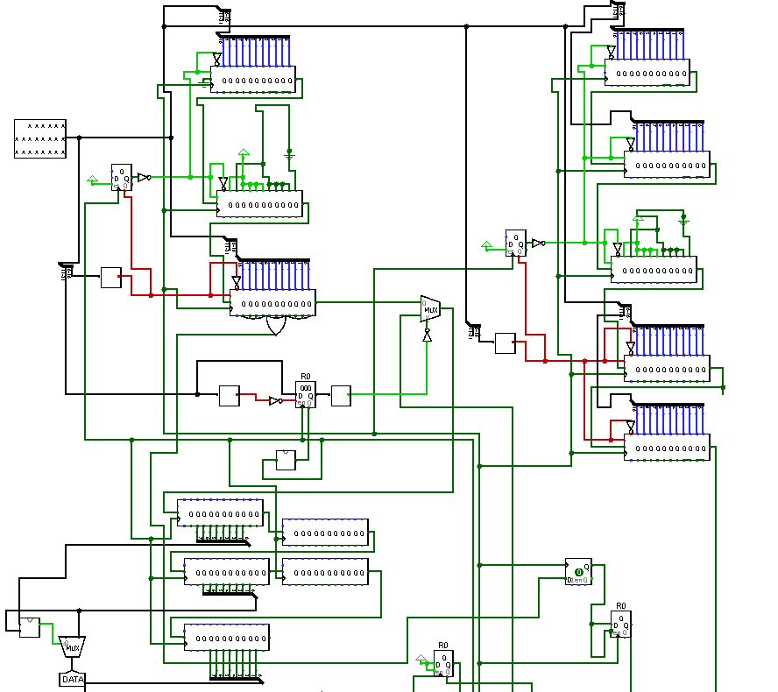Incercare de a implementa cu registre:

In spiritul cerintei am incercat sa implementam intrarea de date cu registre astfel incat aceasta sa se efectueze bit cu bit, din pacate aceasta incercare a esuat motiv pentru care am revenit la transimiterea codului in mod direct printr-un pin.(HOTUPAN)

In imaginea de mai jos se poate observa schema detaliata aplicata in logisim.Intrarea de date este pe 8 biti care formeaza un cod care trece prin cutia transformare pentru a forma o secventa 7SEG care este transmisa cutii afisare.In cutia transformare am folosit o memorie rom ca sa memoram fiecare cod pentru afisoare si ca adrese am folosit codul de la DATAPS2

In cutia tranformare este verficat daca codul trimis corespunde unei taste(diferita de tasta spatiu) pentru a nu se schimba data de pe afisor.

(CIUPE)

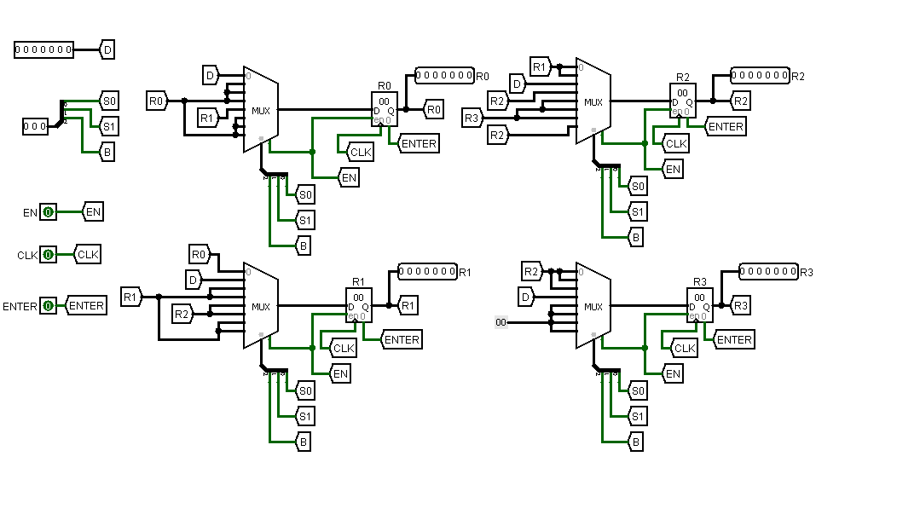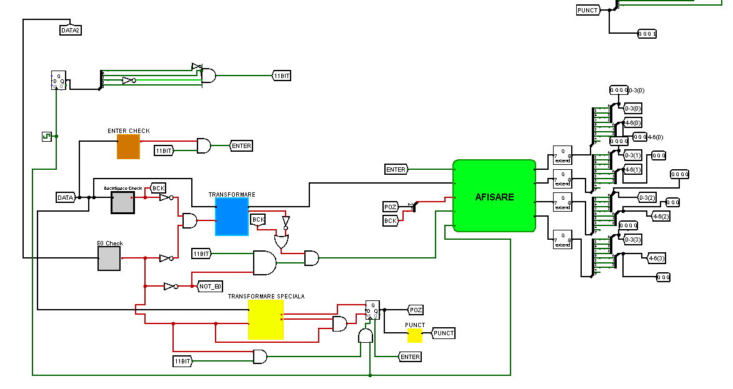Cutia afisare detaliata:

Face uz de multiplexoare si registre pentru a pune in aplicare tabelul de la pagina 6.(CIUPE)

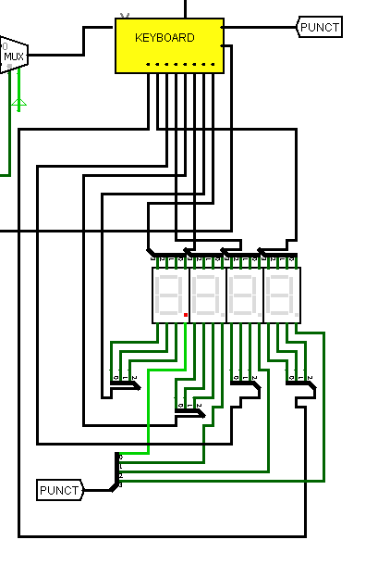Afisorul primeste semnalele din cutia keyboard si din tunelul punct.(CIUPE)

# Longest Seven Segment Word - Code Golf Stack Exchange5.Instructiuni de utilizare

-Se poate apasa o tasta pentru a aparea reprezentarea acesteia in 7SEG.

-Anumite taste nu au fost reprezentate din cauza utilizari tastei shift.

-Tasta enter incepe un rand nou si reseteaza pozitia afisorului.

-Tasta backspace sterge codul de pe un afisor si muta tot ce e pe afisoarele mai avansate inapoi cu un spatiu.

-Sagetile schimba afisorul selectat.

# 

# 6.Posibilitati de dezvoltare

Realizarea programului cu ajutorul registrelor de deplasare.

Includerea tastelor cu ajutorul shiftului.

Includerea altor taste speciale cum ar fii insert.

Afisarea codurilor ASCII la fiecare tasta.